**2024年5月13日今日动态**

今天是星期一，晴。共有20位小朋友来园，共有5位小朋友请假在家休息。

**一、户外活动**

今日的户外活动是大型攀爬架，孩子们对于大型攀爬架还是很感兴趣的，但是有4-5位小朋友：壮壮、昊昊、小面包、汪雪婷特别喜欢攀爬架那里的小鸡，喜欢拔各种各样的草去喂小鸡。正好今天遇到乔老师那里有不要的番茄枝，我们就像带着小朋友去实验一下，小鸡吃不吃番茄枝，进过孩子们的观察，发现小鸡并不爱吃。但是对于一些青菜小鸡们是特别爱吃的。大部分幼儿玩攀爬架的时候能有谦让精神，知道不争不挤。二毛小朋友全程没有玩，喜欢靠着阿姨不做其他的事情。

**二、集体活动：谈话《蚊子》**

本次的谈话活动是根据蚊子的，天气渐渐热起来，前段时间是有班级幼儿带来的蚊帐，有的孩子觉得很奇怪，也想要一样的。基于幼儿的兴趣使然，我们开展了关于蚊子你有什么想知道的问题，孩子们在开始之前就表决了一下，喜欢蚊子和不喜欢蚊子的小朋友。

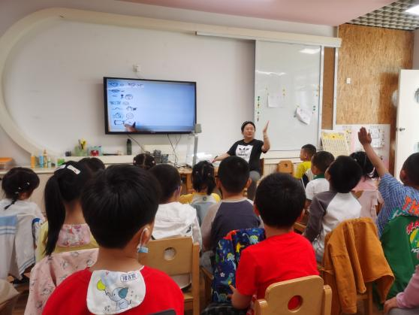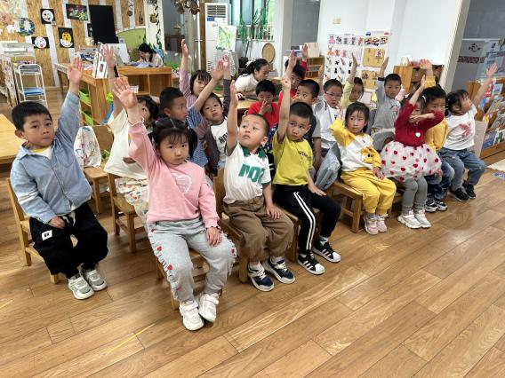

说说你问为什么喜欢蚊子和不喜欢蚊子的理由：有的说我不喜欢蚊子嗡嗡的叫声，有的不喜欢咬人的蚊子。

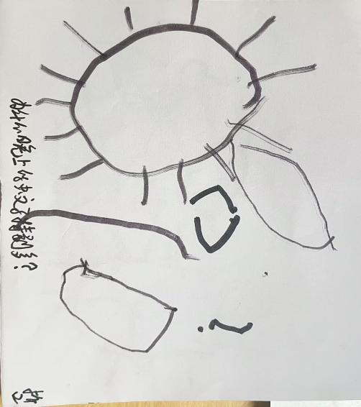 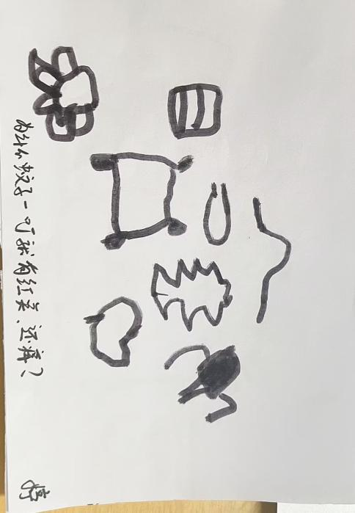

孩子们也通过自己的画笔来画一画，关于蚊子的一些问题。有的说为什么到了晚上蚊子特别多？还有的孩子也说了被蚊子咬了之后特别难受，针对孩子们的问题，教师做了解读和梳理。

1. **防震演练**

今天下午我们开展防震减灾安全教育活动，掌握应对地震发生时采取的防护措施和方法，最大限度地降低地震带来的损失，从而提高小班孩子们对各种突发事件来临时能做到紧急避险、懂得自救自护的能力。在活动中我们也发现，有部分孩子有这样的经验，并且能大胆表述出来。听到警报音响的时候孩子们能迅速做出反应，保护好自己。

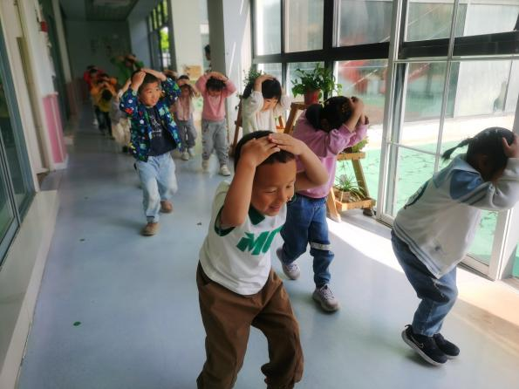 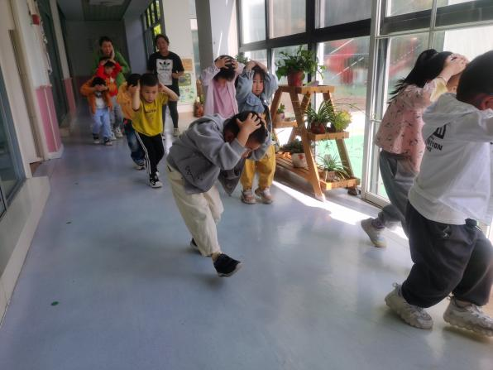

**四、区域游戏**

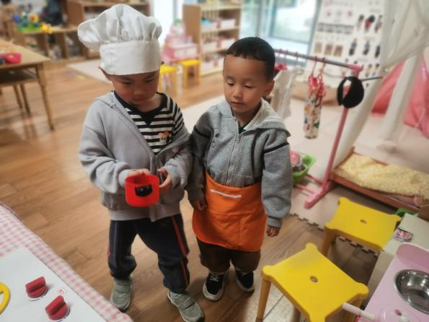 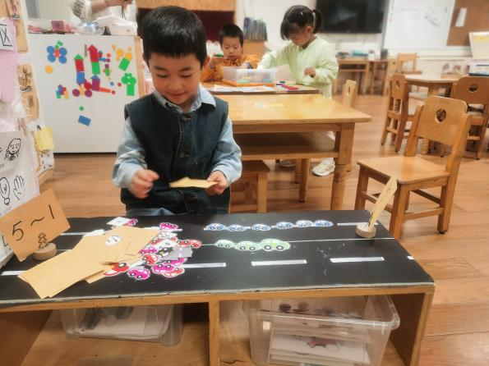

娃娃家两个小朋友分工有序，一个炒菜和一个做糕点的，给娃娃家中的娃娃做好吃的。益智区中昊昊小朋友的小汽车能按照规律排排好。

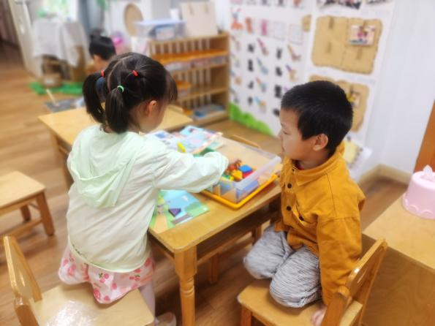 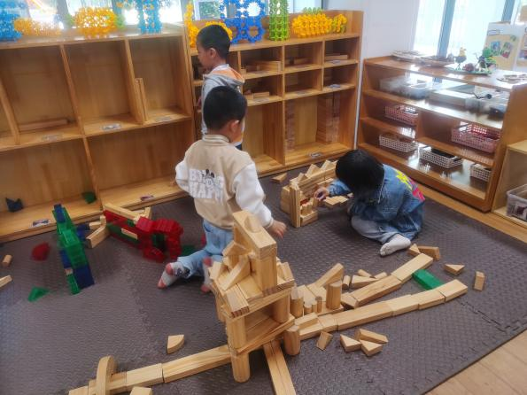

建构区中三位孩子都有自己的想法，一个搭了城堡，一个搭的小鸟的家，还有一个搭了玩具，孩子们用了围合、架空等方式建构自己的作品。

**五、家园配合**

1.最近是传染病高发季节，所以家长们在家一定要多关注孩子的各项身体体征，多关注孩子的体征。在家要与学校同步，养成良好的生活作息习惯及卫生习惯，增强体育锻炼，多喝水，增强幼儿体质。如果孩子感冒咳嗽严重的话，请尽量在家休养好再来园，避免交叉感染。

2.天气越来越热，孩子们午睡的时候出汗比较多，所以今天我们将把所有厚被子带回去换成薄被子带来。